Министерство образования Республики Беларусь

УО «Брестский государственный технический университет»

Кафедра ИИТ

Отчет по лабораторной работе №1

Выполнил:

Студент 4 курса

Факультета ЭИС

Группы АС – 56

Пунько Г. А.

Проверил:

Войцехович Г. Ю.

Брест 2022

**Цель работы:** приобрести практические навыки обработки параметров командной строки, закрепить базовые знания языка программирования C# при решении практических задач.

Вариант 11

Задание 1. Вывод процента чисел, которые больше среднего значения

Код программы:

double sum = 0;

for (int i = 0; i < testValues.Count; i++)

{

sum += testValues[i];

}

sum /= testValues.Count;

Console.WriteLine("Avg: " + sum);

var temp = testValues.Select(x => x > sum ? x : 0).ToList();

return (temp.Count(x => x > 0) * 100) / testValues.Count;

Задание 2. Напишите метод double[][] single(int size), который создает единичную матрицу заданного размера

Код программы:

public double[,] Single(int size)

{

double[,] singleMatrix = new double[size, size];

for (int i = 0; i < size; i++)

for (int j = 0; j < size; j++)

if(i == j)

singleMatrix[i, j] = 1;

return singleMatrix;

}

Задание 3. Напишите метод String capitalize(String str), выполняющий капитализацию строки. Капитализация – это замена первых букв слов с маленьких на большие.

public string Capitalize(string str) =>

str.Replace(str[0], str[0].ToString().ToUpper()[0]);

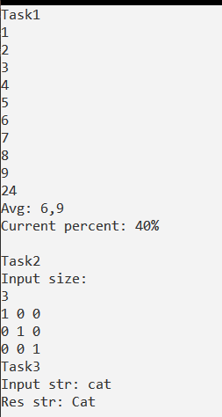

Вывод: приобрел практические навыки обработки параметров командной строки, закрепил базовые знания языка программирования C# при решении практических задач.